**Payeer для CMS Opencart 3.0.2.0**

С помощью FTP-клиента скопируйте папки admin и catalog в корень вашего сайта.

Если требуется замена файлов, то нужно согласиться.

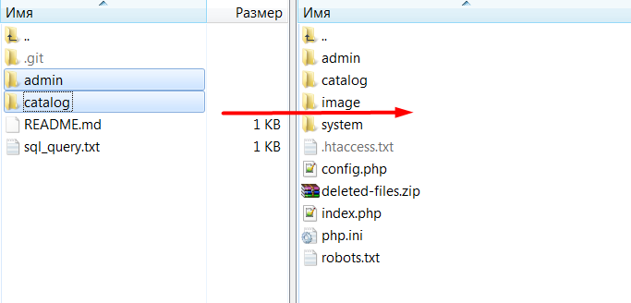

Зайдите в панель администратора вашего сайта. Перейдите в меню “Модули/Расширения -> Модули/Расширения”.

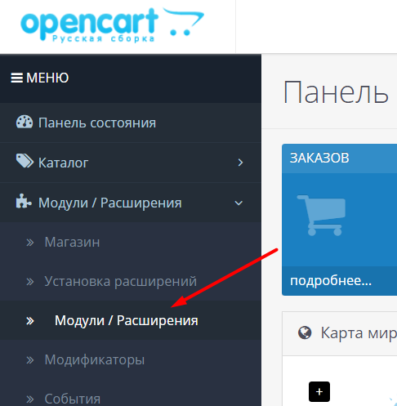

Из списка выберите тип расширения “Оплата”.

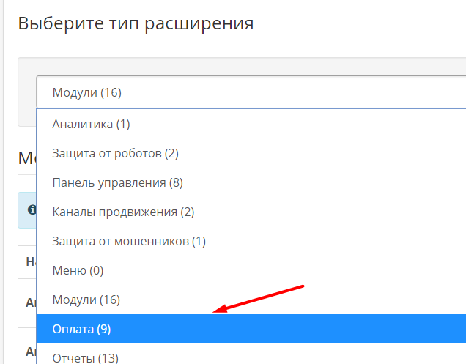

Модуль Payeer должен отображаться в списке платежных систем.

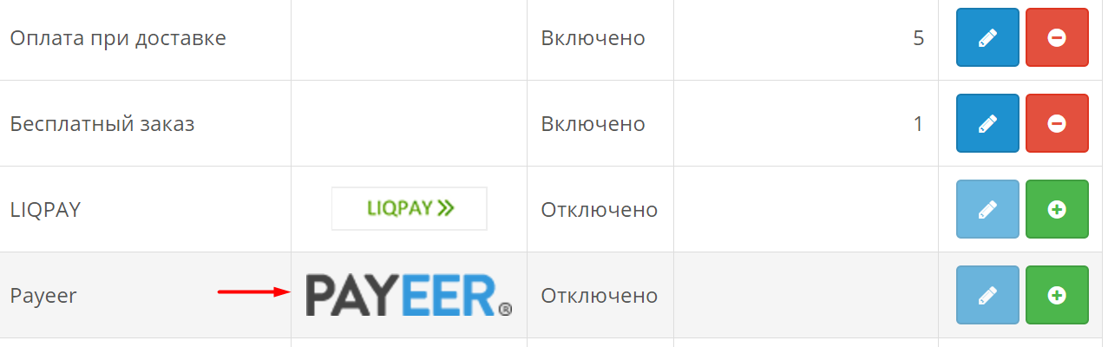

Нажмите на кнопку установки платежного модуля Payeer.

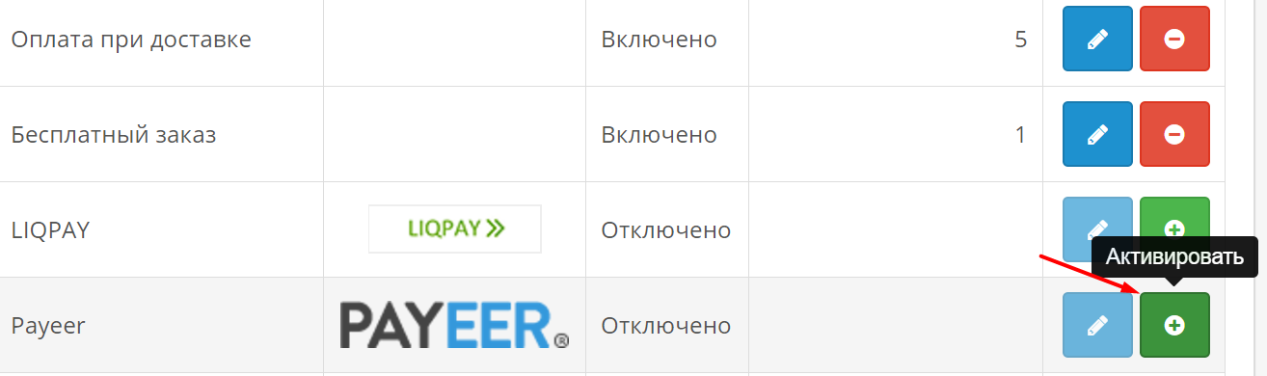

После установки, кликните на “Редактировать”

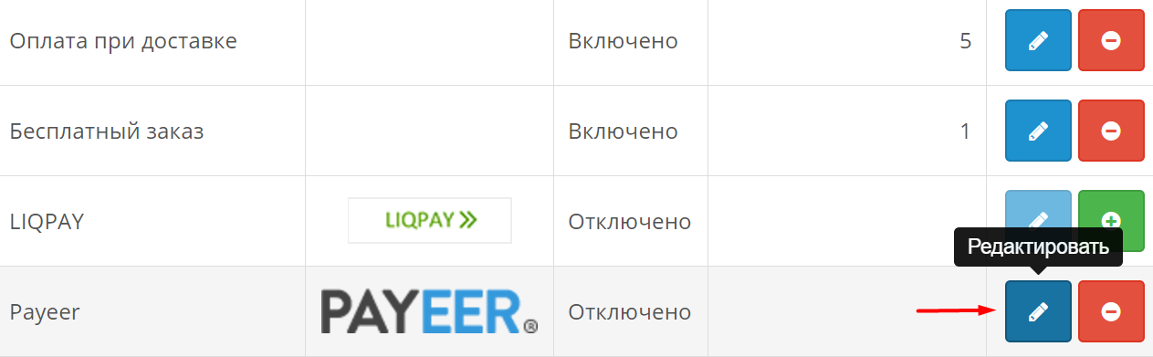

Вы вошли в настройки платежного модуля Payeer. Заполните все необходимые поля:

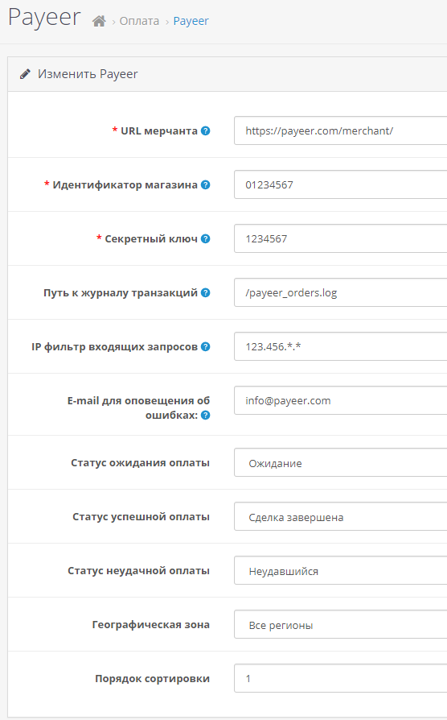

**URL мерчанта**: ссылка для оплаты в системе Payeer (по умолчанию, https://payeer.com/merchant/);

**Идентификатор магазина**: ID вашего магазина в системе Payeer (можно узнать в личном кабинете);

**Секретный ключ**: секретный ключ вашего магазина, также можно узнать в личном кабинете;

**Путь к журналу транзакций**: путь до файла, предназначенного для записи истории операций оплаты в платежной системе Payeer;

**IP-фильтр входящих запросов**: Вы можете указать список всех доверенных ip-адресов серверов через запятую. Также вы можете указать маску вместо ip-адреса. Если поле остается пустым, то проверка по доверенным ip-адресам не осуществляется.

Например:

192.168.71.87, 192.165.83.17, 192.178.34.15

Или 192.*.71.87, 192.165.83.*, 192.*.34.*

Или *.*.*.* - доступны все ip-адреса;

**E-mail для оповещения об ошибках**: email на который будет присылаться уведомления в случае ошибки платежа. В письме будет указана причина и основная информация о платеже;

Укажите статусы ордеров оплаты

1. **Статус ожидания оплаты** (по умолчанию, Pending);
2. **Статус успешной оплаты** (по умолчанию, Complete);
3. **Статус неудачной оплаты** (по умолчанию, Failed);

**Географическая зона**: географическая зона, где доступен метод оплаты;

**Порядок сортировки**: порядок в списке доступных методов оплаты.

Сохраните изменения.

Откройте файл sql_query.txt из архива и скопируйте содержимое.

Выполните SQL-запрос к базе данных, на которой установлена CMS OpenCart.

Запрос возможно выполнить через SQL-клиент или phpMyAdmin (вставить скопированный текст из файла sql_query.txt).

Если у базы данных существует префикс, то допишите его к слову setting (например, oc_setting) и подтвердите запрос. Второе значение в VALUES – это id вашего магазина в панели администратора. Если магазин первый по счету, то значение равно 0 по умолчанию.

После каждого изменения настроек модуля Payeer в админпанели, необходимо выполнять вышеуказанный запрос к базе для активации модуля.

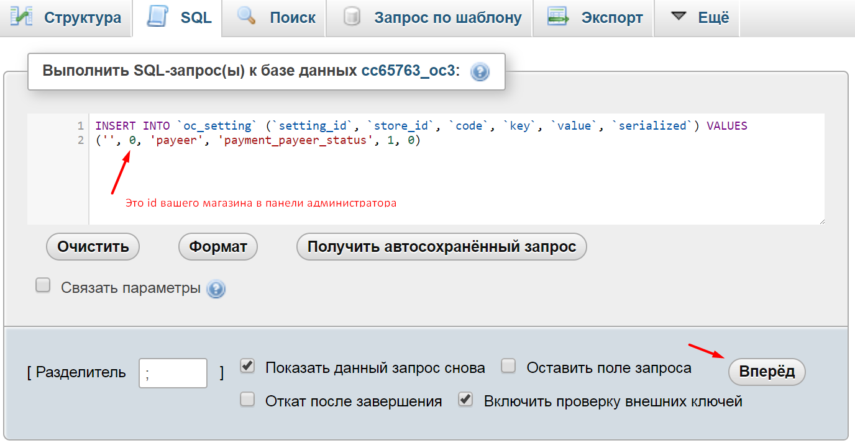

Укажите URL-адреса в “аккаунте Payeer → Магазин → Настройки”

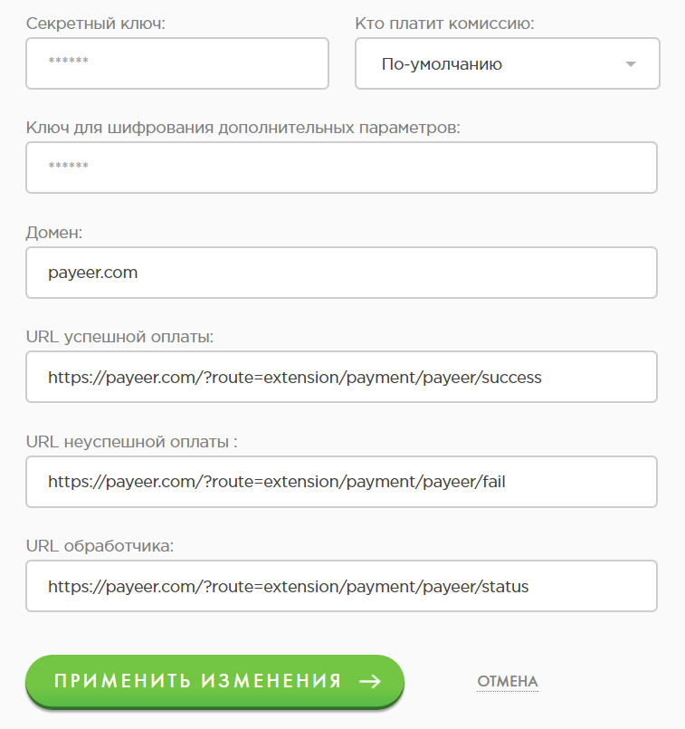

URL успешной оплаты

http:// *****/?route=extension/payment/payeer/success

URL неуспешной оплаты

http:// *****/?route=extension/payment/payeer/fail

URL обработчика

http:// *****/?route=extension/payment/payeer/status

Где ***** - это ваш домен

Применить изменения.  
Модуль Payeer для CMS Opencart 3.0.2.0 настроен.